CV

1. ŞƏXSİ MƏLUMAT / PERSONAL INFORMATION

Soyadı, adı, atasının adı:  Full name: | Ağazadə Fərid Vüqar oğlu
  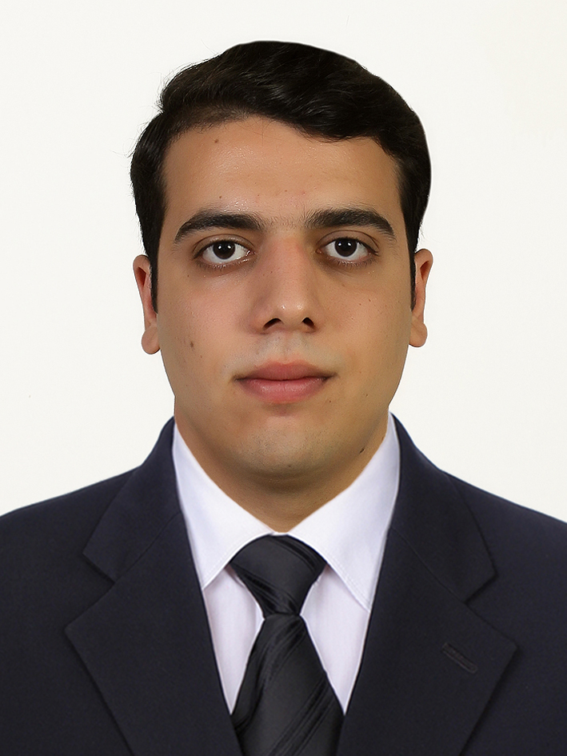
Doğum yeri və tarixi:  Date and place of birth: | Azərbaycan , Bakı şəhəri 23.09.1997
Yaşayış ünvanı:  Home address: | Bakı şəhəri , Nəsimi rayonu ,  İmran Qasımov küçəsi 34 , mənzil 3
Qeydiyyatda olduğu ünvan:  Registered Home address: | Abşeron rayonu, Mehdiabad qəsəbəsi,  Gənclər şəhərciyi , Bina16 ,mənzil 76
Vətəndaşlığı:  Citizenship: | Azərbaycan

İddia olunan vəzifə:  Position applied for: | Mexanika mühəndisliyi
Ailə vəziyyəti:  Marital status: | Subay

2. ƏLAQƏ / CONTACTS
Telefonlar (ən azı birini göstərin)  Phone numbers (please indicate at least one) |  |  | Elektron poçt ünvanı  E-mail
ev / home | iş / work | mobil / cell | Elektron poçt ünvanı  E-mail
449-55-74 |  | 055-730-00-54 | Ferid.agazada@gmail.com

3. TƏHSİL / EDUCATION
Orta təhsil məktəbi / gimnaziya / lisey №  Secondary school / gymnasium / lyceum # |  |  | Rayon  Region
42 saylı tam orta məktəb |  |  | Bakı şəhəri
Ali təhsil müəssisəsinin adı və yeri  Name and location of institute | Fakültə/İxtisas  Faculty/ Specialty | Qəbul olduğu il  Year entered  Bitirdiyi il  Year graduated |  | Dərəcə (bakalavr, magistr və s.)  Degree (bachelor, master etc.) | Daxil olarkən topladığı bal  Entrance score
Azərbaycan Dövlət Neft və Sənaye Universiteti (ADNSU) | Neft mexanika/ Mexanika mühəndisliyi  Oil mechanic/ Mechanical engeneering | 2015-2019 |  | Bakalavr / Bachelor degree | 373
Azərbaycan Dövlət İqtisad Üniversiteti (ADIU) | Biznesin idarə edilməsi / Marketinq  MBA / Marketing | 2019-2021 |  | Magistr / Master degree | 87

4. İŞ TƏCRÜBƏSİ / WORK EXPERIENCE
İş yerinin adı  Name of the workplace | Vəzifə/Gündəlik vəzifə öhdəlikləri  Position/Main Responsibilities | İşə qəbul və çıxma tarixi  Start & finish date of the employment | İşdən çıxmanın səbəbi  Reason for leaving
NeftGazmaş ASC | Təcrübəçi | 04.02.2019-31.05.2019 | Proqramın bitməsi
Ulduz Şkolad Fabriki | Operator | 11.08.2020-25.08.2020 | Fiziki ağır olması

5. SERTİFİKATLAR / CERTIFICATES
Kursun adı  Name of the course | Universitet adı  Name of the university | Kursu başlama və bitirmə tarixi  Start & finish date of the course | Sertifikatın linki və ya nömrəsi  Number or code of Certificate
Mexanika mühəndisliyi | Peşakar Təlim Mərkəzi | 09.2019-12.2019 | Sertifikat Var
Fundamentals of Fluid Power | University of Minnesota  ( Coursera ) | 04.2020-05.2020 | https://www.coursera.org/account/accomplishments/records/Q4PKY5XB4PS6
Materials Science: 10 Things Every Engineer Should Know | University of California, Davis( Coursera ) | 04.2020-05.2020 | https://www.coursera.org/account/accomplishments/records/QMKPLX94KUKW
Mechanics of Materials II: Thin-Walled Pressure Vessels and Torsion | Georgia Institute of Technology( Coursera ) | 04.2020-05.2020 | https://www.coursera.org/account/accomplishments/records/MYKAKCAUXFP7
Mechanics of Materials IV: Deflections, Buckling, Combined Loading & Failure Theories | Georgia Institute of Technology( Coursera ) | 05.2020-06.2020 | https://www.coursera.org/account/accomplishments/records/WUVAKZ9UR6P7
Material Processing | Georgia Institute of Technology( Coursera ) | 05.2020-06.2020 | https://www.coursera.org/account/accomplishments/records/VCVA8UKP9JAJ
Material Behavior | Georgia Institute of Technology( Coursera ) | 05.2020-06.2020 | https://www.coursera.org/account/accomplishments/records/G22NKA2RKR2T
Natural Gas | University at Buffalo  ( Coursera ) | 05.2020-06.2020 | https://www.coursera.org/account/accomplishments/records/MNUSV4WZBDS5
Creating Toolpaths for a CNC Lathe | Autodesk( Coursera ) | 06.2020-07.2020 | https://www.coursera.org/account/accomplishments/records/QAQQSR72F45J
Interpersonal Communication for Engineering Leaders | Rice University( Coursera ) | 06.2020-07.2020 | https://www.coursera.org/account/accomplishments/records/AHP5DEWQSJCZ
Writing Skills for Engineering Leaders | Rice University( Coursera ) | 06.2020-07.2020 | https://www.coursera.org/account/accomplishments/records/H32GZP8CP9VB
Autodesk Certified Professional: AutoCAD for Design and Drafting Exam Prep | Autodesk( Coursera ) | 04.2020-05.2020 | https://www.coursera.org/account/accomplishments/records/KTQ5AJWU97NR
Level 1 Programme | İnternational Well Control Forum | 05.2020-06.2020 | L1P_6284221062020
Well Operations Crew Resource Management (WOCRM) | İnternational Well Control Forum | 05.2020-06.2020 | WOCR_591321062020

6. KOMPÜTER BİLİYİ / IT SKILLS
Avadanlıq və proqram təminatı  Hardware and software | Bilik səviyyəsi  Knowledge level
Windows Sistemi | Əla/ Excellent
Microsoft office Word | Əla/ Excellent
Microsoft office Excel | Yaxşı/ Good
Microsoft office Power Point | Əla / Excellent
AutoCAD | Yaxşı/ Good

7. DİL BİLİYİ / LANGUAGE SKILLS
Dillər  Languages | Danışmaq  Speaking |  |  | Oxumaq/Yazmaq  Reading/Writing |  |  | Başa düşmək  Understanding
Dillər  Languages | Bilik səviyyəsi  Level of knowledge
Dillər  Languages | Əla  Excel.t | Yaxşı  Good | Zəif  Poor | Əla  Excel.t | Yaxşı  Good | Zəif  Poor | Əla  Excel.t | Yaxşı  Good | Zəif  Poor
Azərbaycan | + |  |  | + |  |  | +
Türk | + |  |  | + |  |  | +
İngilis | + |  |  | + |  |  | +
Rus |  |  | + |  | + |  |  | +

8. ÜMUMİ BACARIQLAR / GENERAL SKİLLS
1-Təzyiq altında işləmək
2-Problemin həlli
3-Vaxtı səmərəli idarəetmə
4-Kreativlik
5-Şifahi və yazılı unsiyyət
6-Komanda da birgə işləmək

